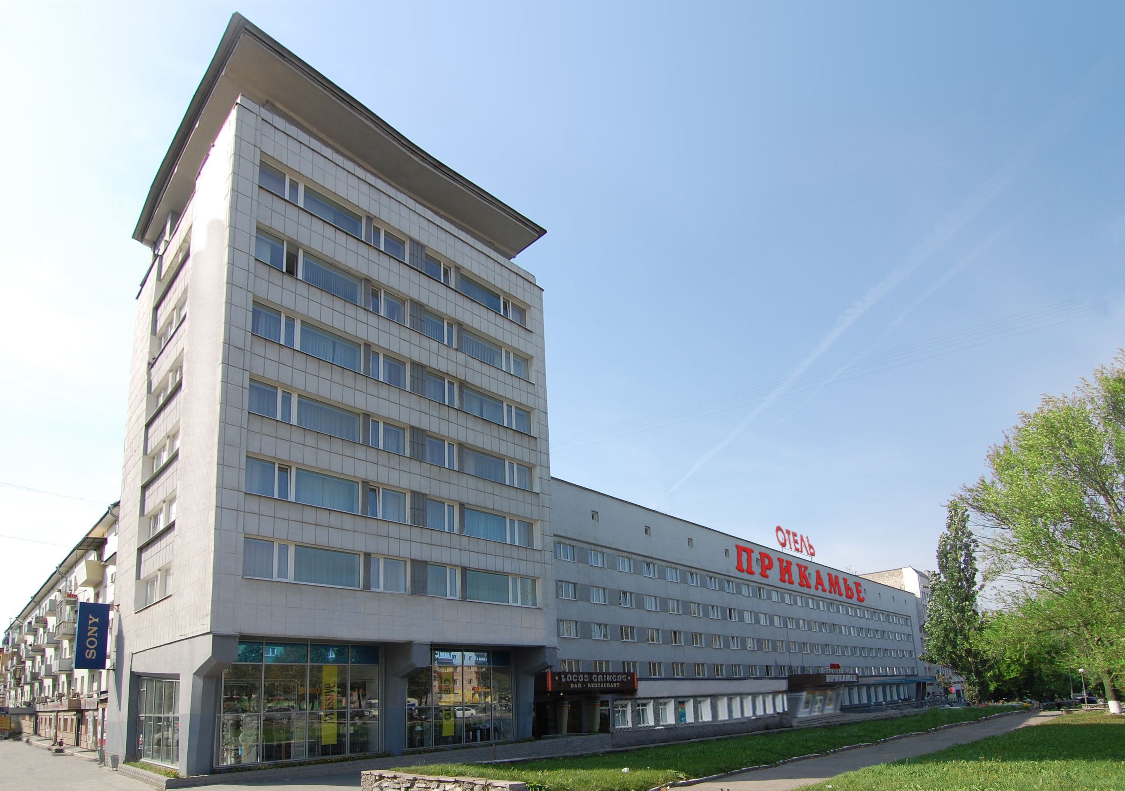

Специальная цена на двухместное и трехместное размещение
Категория | Кол-во | Описание номера | Тип размещения | Цена
Стандартный номер с двумя раздельными кроватями  (+ доп. кровать) | 21 | Однокомнатный номер. В номере телефон, телевизор, холодильник, две односпальные кровати (+ доп.место - еврораскладушка), рабочее место или зона отдыха, письменные принадлежности, ванная комната с ванной, набор аксессуаров(набор полотенец, мыло, шампунь, гель для душа, шапочка для душа, фен). | Двухместное | 1 200 рублей/место
 |  |  | Трехместное | 800 рублей/место

Категории номеров и стоимость размещения
Категория номера | Количество | Стандартная стоимость |  | Стоимость с учетом скидки
 |  | 1 место | 2 места | 1 место | 2 места
Стандартный с односпальной кроватью | 58 | 2 700 | ------ | 1 890 | -
Стандартный с двуспальной кроватью | 24 | 3 000 | 3 300 | 2 100 | 2 310
Стандартный «Классик» с двуспальной кроватью | 15 | 3400 | 3700 | 2 380 | 2 590
Стандартный «Комфорт» с двуспальной кровать | 6 | 4 000 | 4 300 | 2 800 | 3 010
Стандартный «Премиум» с двуспальной кроватью | 13 | 4 300 | 4 800 | 3 010 | 3 360
Стандартный «Премиум-Леди» с двуспальной кроватью | 2
Студия однокомнатная с двуспальной кроватью | 3 | 4 600 | 5 100 | 3 220 | 3 570
Студия двухкомнатная с двуспальной кроватью | 3 | 5 000 | 5 500 | 3 500 | 3 850

Дополнительные бонусы

Бесплатный ранний заезд | С 07:00 до 12:00
Бесплатный поздний выезд | С 12:00 до 14:00
Бесплатное посещение тренажерного зала | С 07:00 до 22:00
Гладильная/Стиральная комната | Круглосуточно

Питание

В стоимость номера можно дополнительно включить питание | Вид | Цена
 | Завтрак | 200 рублей
 | Обед | 300 рублей
 | Ужин | 700 рублей

Дополнительно оплачивается:
- ранний заезд с 00 до 07:00 - 50% от стоимости номера
- поздний выезд до 18:00 - 25% от стоимости номера
-поздний выезд до 23:59 - 50% от стоимости номера
В номерах:
- односпальные кровати или двуспальные кровати
- качественное постельное белье, приятные полотенца
- гигиенические принадлежности (мыло, шампунь, гель для душа шапочка для душа, туалетная бумага, полотенце)
- ванная комната с ванной
- холодильник, телевизор, фен

Контактное лицо в отеле:

Лешкова Елена, специалист по бронированию, тел./факс +7 (342) 270-08-40,
e-mail: info@prikamie-hotel.ru, сайт www.prikamie-hotel.ru

